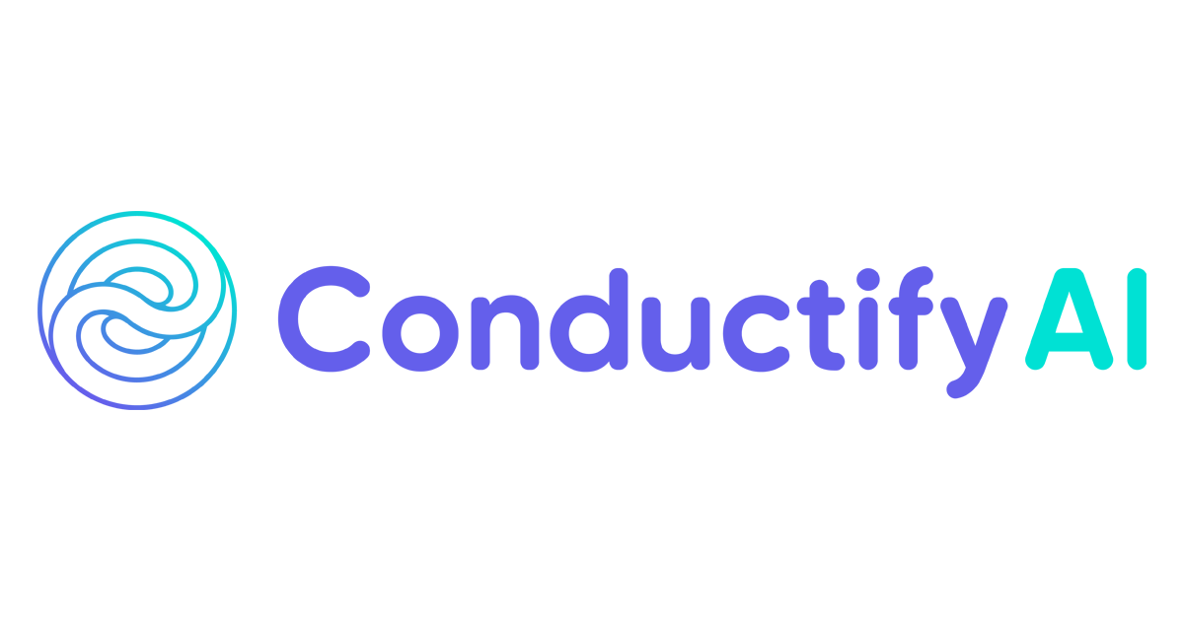

CONDUCTIFY AI
https://conductify.ai/
admin@conductify.ai

CONDUCTIFY STUDIO – KNOWLEDGE BANK

Bản thân mỗi model AI đã được huấn luyện sẵn một lượng kiến thức nền đủ lớn để hiểu biết về các khái niệm cơ bản trong nhiều lĩnh vực, khía cạnh. Tuy nhiên, khi ứng dụng vào môi trường doanh nghiệp, AI cần được huấn luyện thêm những kiến thức trong phạm vi riêng của doanh nghiệp để có đủ thông tin nhằm đưa ra phản hồi chính xác nhất. Knowledge bank là nơi để AI Trainer cập nhật kiến thức cho AI Agent.

MỤC LỤC
Các loại kiến thức trong hệ thống
General Knowledge
Cách tạo một Book mới
Cách thêm dữ liệu vào Book
Questions & Answers (QnA)
Cách tạo một bộ QnA mới
Cách thêm dữ liệu vào Q&A Library
Một số lưu ý khác
Setting của Book và Q&A Library
Cách test nhanh khả năng lấy dữ liệu
Phóng to
Cách thức hoạt động của datasource trong Book

Các loại kiến thức trong hệ thống
Trong hệ thống Studio của Conductify có 2 dạng kiến thức:
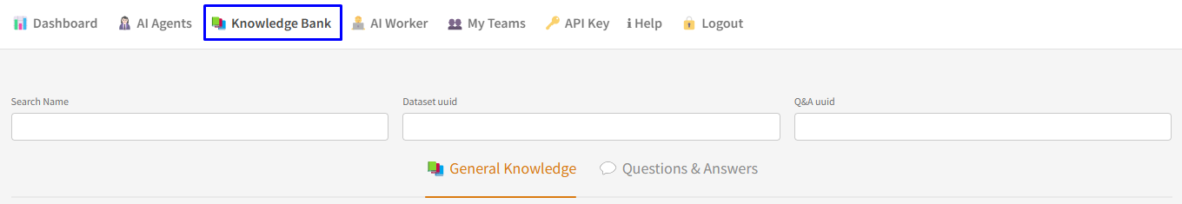
- General Knowledge: Bộ data chủ đề - nội dung. Những nội dung thông tin lớn, cố định thì nên đưa vào mục này.
- Questions & Answers (QnA): Bộ data theo dạng câu hỏi - câu trả lời. Những nội dung thông tin nhỏ nên được đưa vào mục này. AI sẽ ưu tiên trả lời sát theo nội dung trong QnA hơn so với nội dung trong General Knowledge.

General Knowledge

Cách tạo một Book mới
- Tại giao diện Knowledge Bank, tab General Knowledge mặc định được chọn. Do đó, chỉ cần chọn Create new Book.
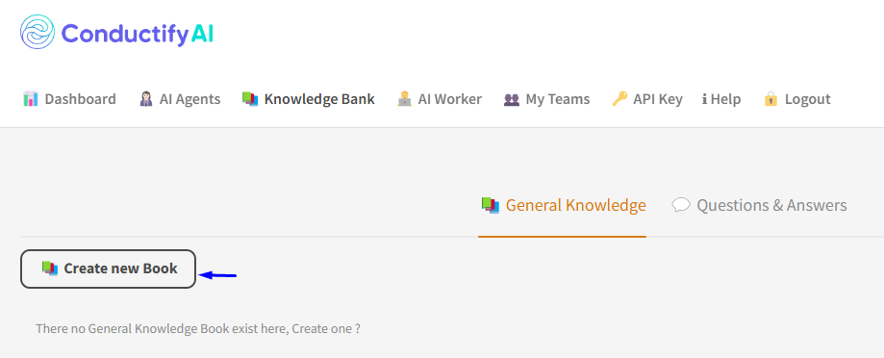
- Ở giao diện New Knowledge Book cài đặt như sau:
- Book Name: đặt tên cho Book này.
Lưu ý:
- Đặt tên viết liền không dấu (VD: ab_le_thanh_general_info, abbw_product,...).
- Độ dài tối đa là 30 ký tự.
- Access:
- Chọn Only me (mặc định) khi Book này chỉ dùng cho cá nhân, không chia sẻ cho những member khác.
- Chọn All team members khi muốn chia sẻ Book này cho toàn bộ thành viên trong team.
- AI Content Analyser: Đây là phần chọn model AI để phân tích văn bản. Chọn 1 trong 2 model sau:
- OpenAI: Model này sẽ hiểu tiếng Anh tốt hơn.
- VnEm: Model này sẽ hiểu tiếng Việt tốt hơn.
- 8kEm: Không sử dụng.
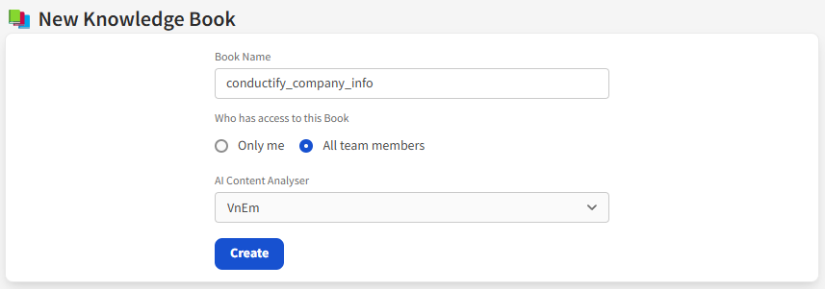
- Chọn Create. Khi đó, một Book mới đã được tạo và hiển thị ngoài giao diện General Knowledge.

Cách thêm dữ liệu vào Book
- Chọn Book cần thêm dữ liệu
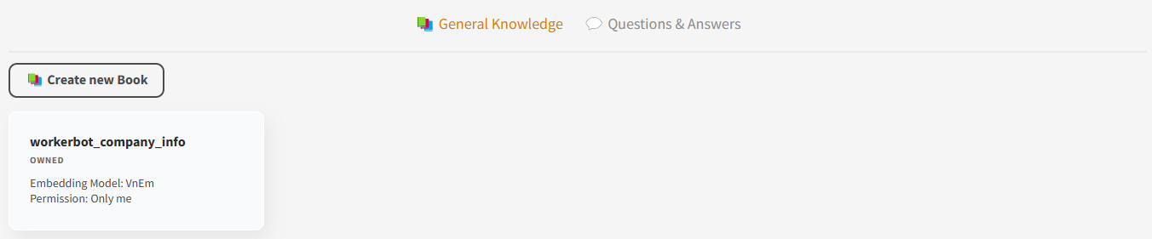
- Ở giao diện Book, chọn tab Datasources
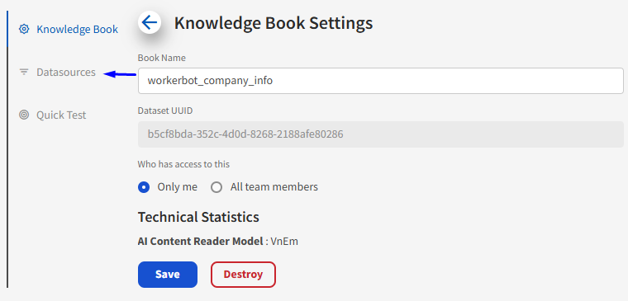
- Chọn Add new datasource. Khi đó một cửa sổ Popup hiện ra. Thực hiện thêm dữ liệu như sau:
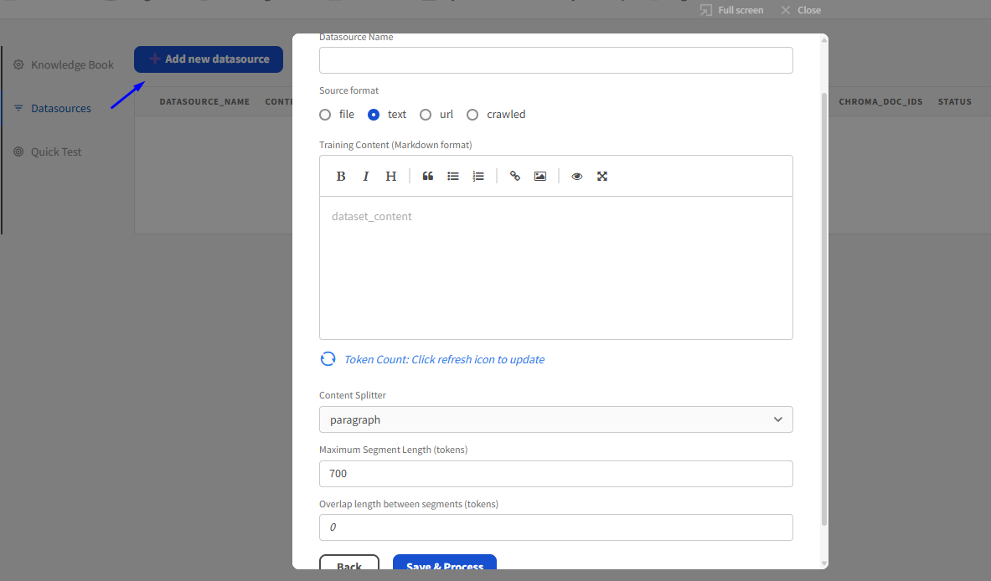
- Datasource Name: Đặt tên cho datasource, thường là chủ đề cho nội dung dữ liệu.
- Source format: Đây là nơi chứa dữ liệu cần train cho AI. Có những option sau:
- File: kéo thả file hoặc chọn file từ máy tính. Hệ thống hiện đang hỗ trợ những định dạng tài liệu như pdf, docx,...
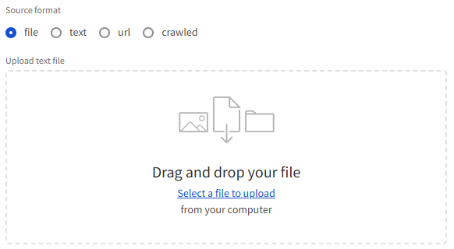
- Text: nhập nội dung dữ liệu vào.
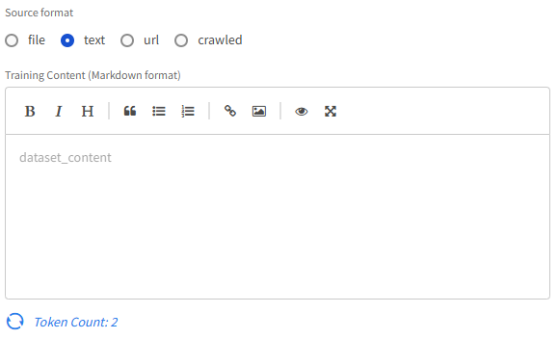
- Url: nhập đường link của trang web cần trích xuất nội dung. Hệ thống sẽ trích xuất toàn bộ thông tin có trên trang.
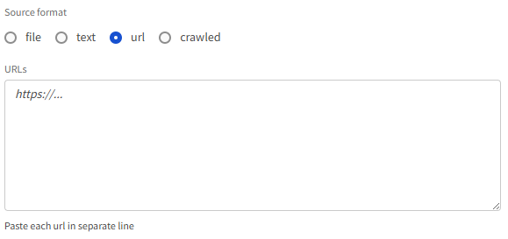
Tips: có thể nhập nhiều đường link trang web khác nhau. Đảm bảo mỗi đường link nằm trên 1 dòng khác nhau.
- Crawled: không sử dụng.
- Ba trường thông tin Content Splitter, Maximum Segment Length và Overlap length between segments để mặc định. Xem phần sau để tìm hiểu thêm cách hoạt động của hệ thống.
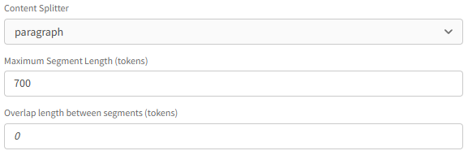
- Chọn Save & Process để lưu lại dữ liệu.
- Khi đó, cửa sổ popup sẽ đóng lại và hệ thống sẽ tiến hành xử lý dữ liệu. Do đó, bộ datasource vừa thêm sẽ chưa hiển thị ngoài giao diện ngay lập tức. Chọn Reload list để dữ liệu hiện ra. Để chỉnh sửa nội dung, chọn vào dòng datasource cần thiết và cửa sổ popup sẽ hiện ra.
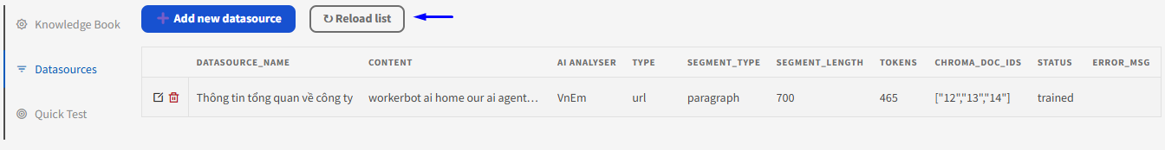
Lưu ý:
- Đối với Source format file và url, sau khi hệ thống xử lý xong thì nội dung sẽ hiển thị ở phần text.
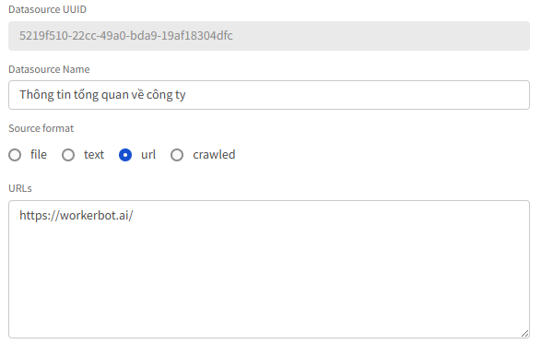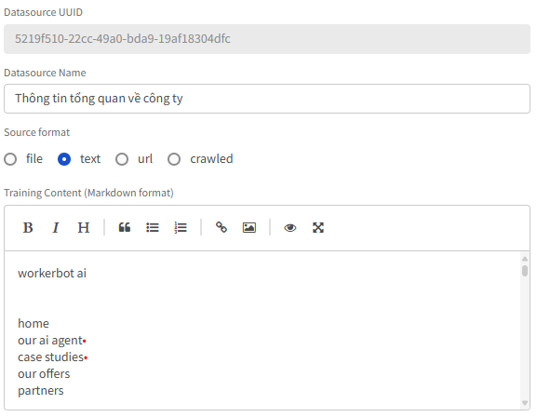
- Ngoài ra, khi sử dụng file hoặc url, hệ thống hiện tại chỉ hỗ trợ trích xuất văn bản trong file hoặc url đó. Những nội dung hình ảnh, video,... sẽ không lấy được thông tin. Do đó, nên vào phần text để kiểm tra và chỉnh sửa nội dung cho phù hợp.

Questions & Answers (QnA)

Cách tạo một bộ QnA mới
- Tại giao diện Knowledge Bank, chọn tab Questions & Answers. Tiếp tục chọn Create new Q&A Library.
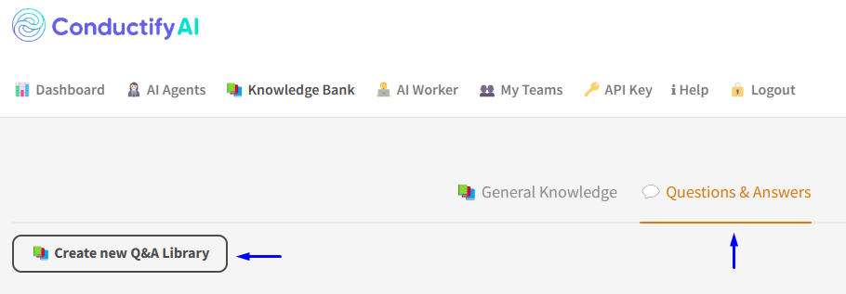
- Ở giao diện New Q&A Library cài đặt như sau:
- Q&A Library Name: đặt tên cho Q&A Library này.
Lưu ý:
- Đặt tên viết liền không dấu (VD: ab_le_thanh_general_info, abbw_product,...).
- Độ dài tối đa là 30 ký tự.
- Access:
- Chọn Only me (mặc định) khi Book này chỉ dùng cho cá nhân, không chia sẻ cho những member khác.
- Chọn All team members khi muốn chia sẻ Book này cho toàn bộ thành viên trong team.
- Language Model: Đây là phần chọn model AI để phân tích văn bản. Đối với Q&A sẽ cố định Language Model là VnEm.
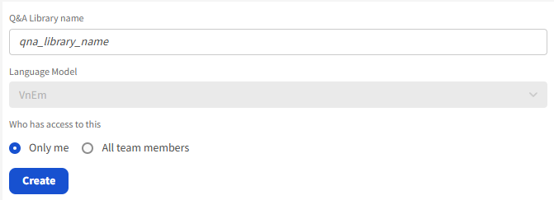
- Chọn Create. Khi đó, một Q&A Library mới đã được tạo và hiển thị ngoài giao diện Questions & Answers.

Cách thêm dữ liệu vào Q&A Library
- Chọn Q&A Library cần thêm dữ liệu
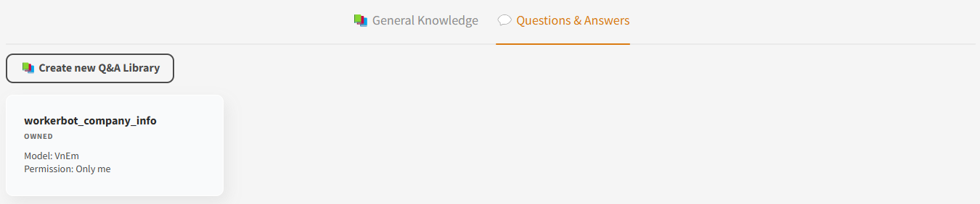
- Ở giao diện Q&A Library, chọn tab Q&A Pairs
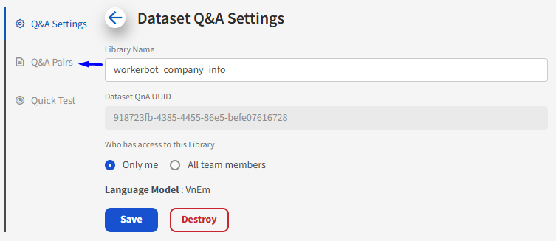
- Chọn Add new Q&A Pairs. Khi đó một cửa sổ Popup hiện ra. Thực hiện thêm dữ liệu theo dạng câu hỏi (ở khung Question) và câu trả lời (ở khung Answer).
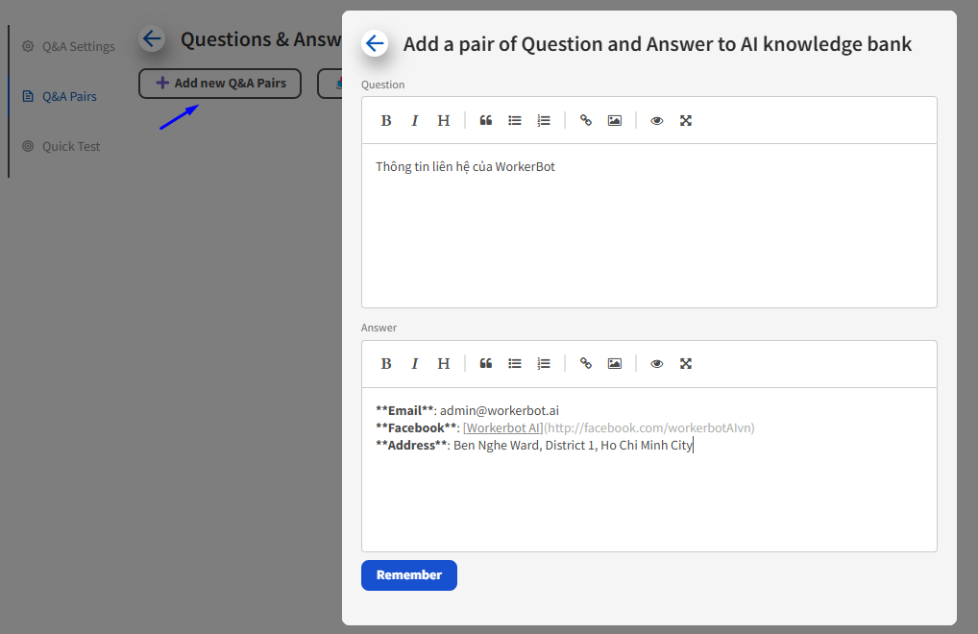
- Chọn Remember → Confirm để lưu lại cặp Q&A.
- Khi đó, cửa sổ popup sẽ đóng lại và hệ thống sẽ tiến hành xử lý dữ liệu. Do đó, cặp Q&A vừa thêm sẽ chưa hiển thị ngoài giao diện ngay lập tức. Chọn Reload list để dữ liệu hiện ra. Để chỉnh sửa nội dung, chọn vào Edit ở ô Q&A cần thiết và cửa sổ popup sẽ hiện ra.
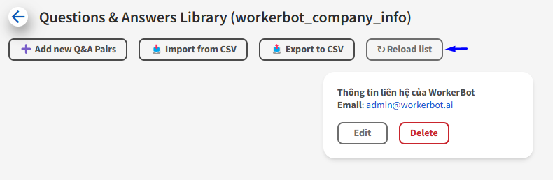
Lưu ý:
- Cách thêm thủ công từng cặp Q&A sẽ rất mất thời gian. Do đó, đối với một bộ dữ liệu lớn, nhiều cặp Q&A, cần dùng chức năng Import from CSV để tiết kiệm thời gian. Chức năng Import from CSV này sẽ thêm các cặp câu hỏi - câu trả lời vào Q&A Library (thêm, không phải thay thế, nghĩa là những cặp QnA hiện có trong Library sẽ không bị mất đi). Bước thực hiện:
- Tạo một bảng tính với 2 cột question và answer. Nhập dữ liệu từng cặp câu hỏi - câu trả lời theo từng dòng.
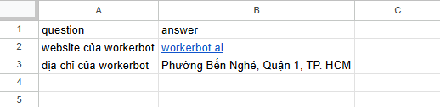
- Tải bảng tính về với định dạng csv.
- Chọn Import from CSV.
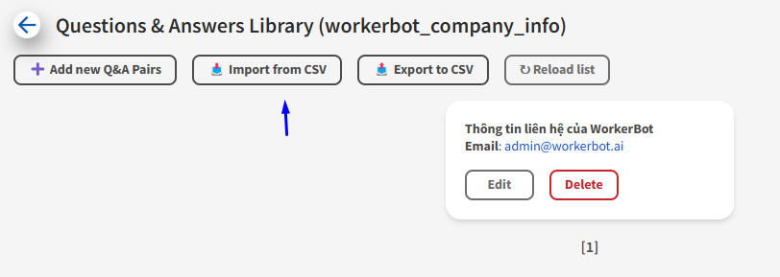
- Kéo thả hoặc chọn file csv vừa tải về. Sau đó chọn Import → Confirm.
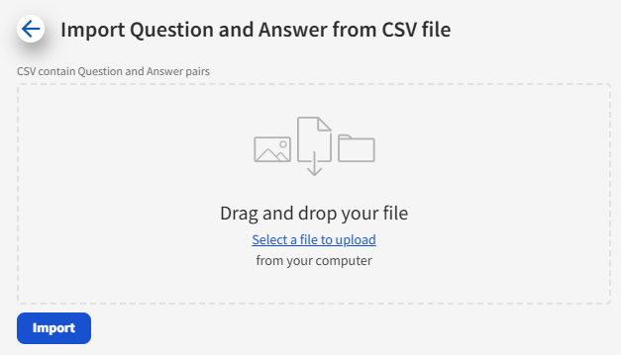
- Chọn Reload list để hiển thị kết quả.
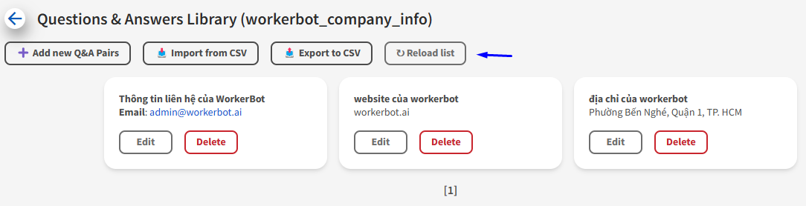
- Ngược lại, khi cần trích dữ liệu từ hệ thống thành file CSV, chọn Export to CSV.

Một số lưu ý khác

Setting của Book và Q&A Library
Với mỗi Book và Q&A Library, mọi cài đặt khi tạo sẽ được hiển thị ở tab Knowledge Book hoặc tab Q&A Settings.
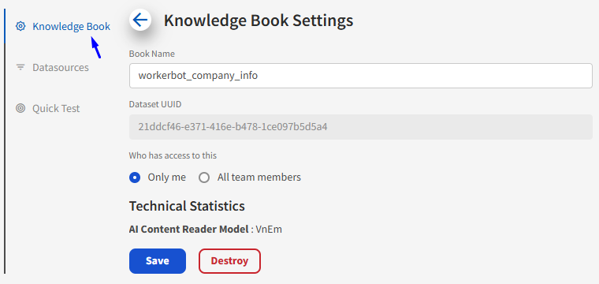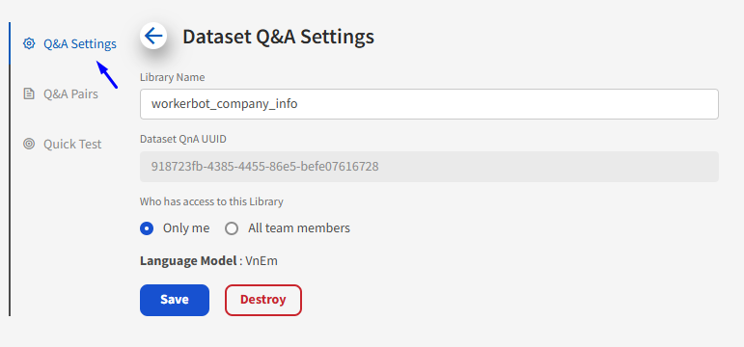
Hai trường thông tin có thể thay đổi được là Book/Library Name và Access. Sau khi đổi, chọn Save để lưu lại cài đặt.
Ngoài ra, nếu muốn xóa Book/Library, chọn Destroy.

Cách test nhanh khả năng lấy dữ liệu
Trong mỗi Book hoặc Q&A Library, sau khi đã nạp dữ liệu, có thể kiểm tra nhanh khả năng truy vấn dữ liệu của hệ thống bằng cách chọn tab Quick Test.
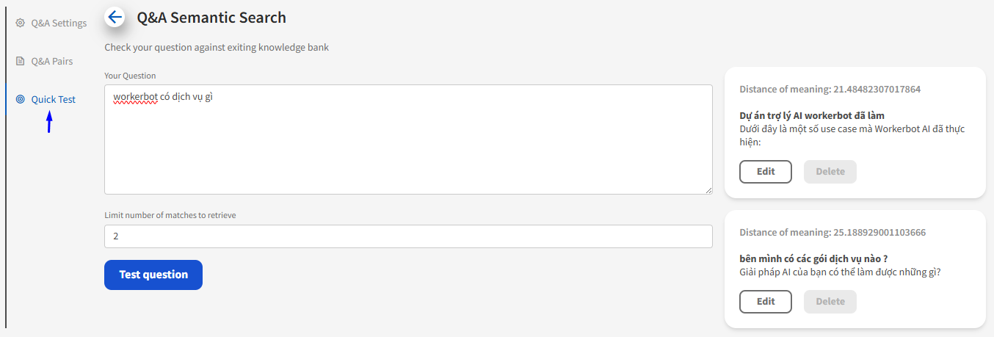
Cách sử dụng:
- Nhập câu hỏi ở ô Your Question.
- Nhập giới hạn số lượng kết quả truy xuất tại ô Limit number of matches to retrieve.
- Chọn Test question và xem kết quả ở bên phía tay phải.

Phóng to
Chọn Full screen để mở rộng cửa sổ popup datasources hoặc Q&A.
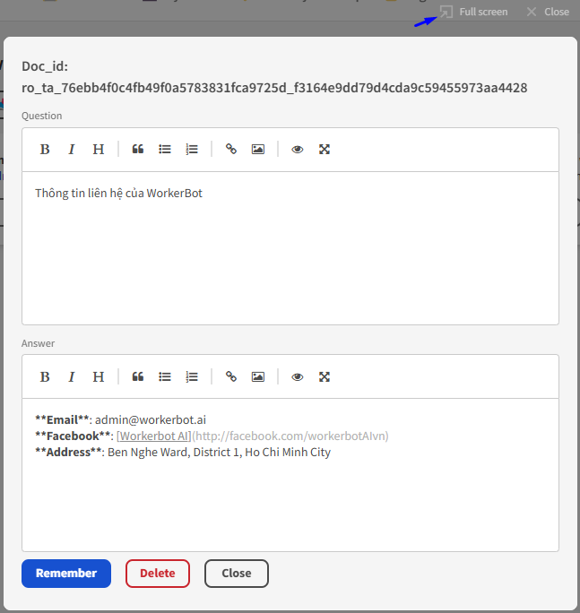

Cách thức hoạt động của datasource trong Book
Có 3 hướng để nhập dữ liệu chính cho datasource là file, text và url. Như đã đề cập, nếu chọn file hoặc url để nhập dữ liệu thì sau khi xử lý, nội dung cũng sẽ được đổ về text. Do đó, text là phần cần quan tâm.
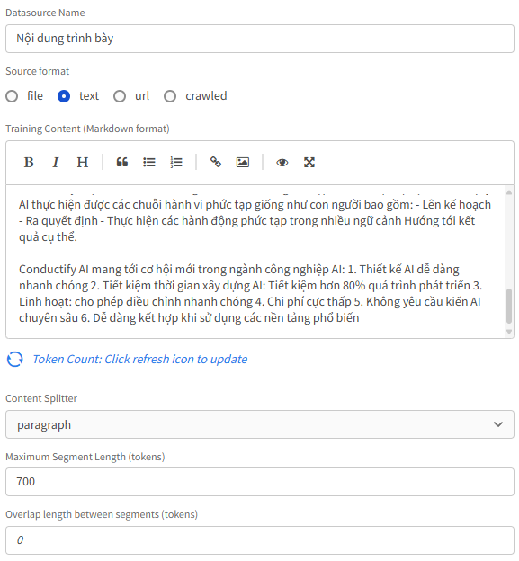
Text đơn giản là đoạn văn bản (tự nhập hoặc do hệ thống trích xuất từ file hoặc url). Hệ thống sẽ cắt nội dung này thành từng phần (segment) nhỏ. 3 cài đặt Content Splitter, Maximum Segment Length và Overlap length between segments là chỉ dẫn cách hệ thống cắt nội dung.

Content Splitter: Cách thức chia nội dung. Có 3 option:
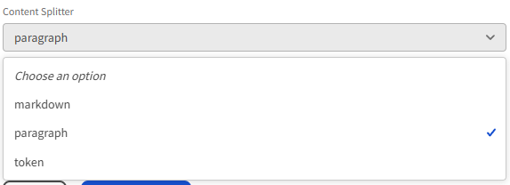
- Markdown: Cắt nội dung theo markdown.
Markdown được hiểu đơn giản là một ngôn ngữ đánh dấu để hiển thị văn bản có định dạng khác nhau (in đậm, in nghiêng, tiêu đề 1,...). Dưới đây là một ví dụ về markdown.
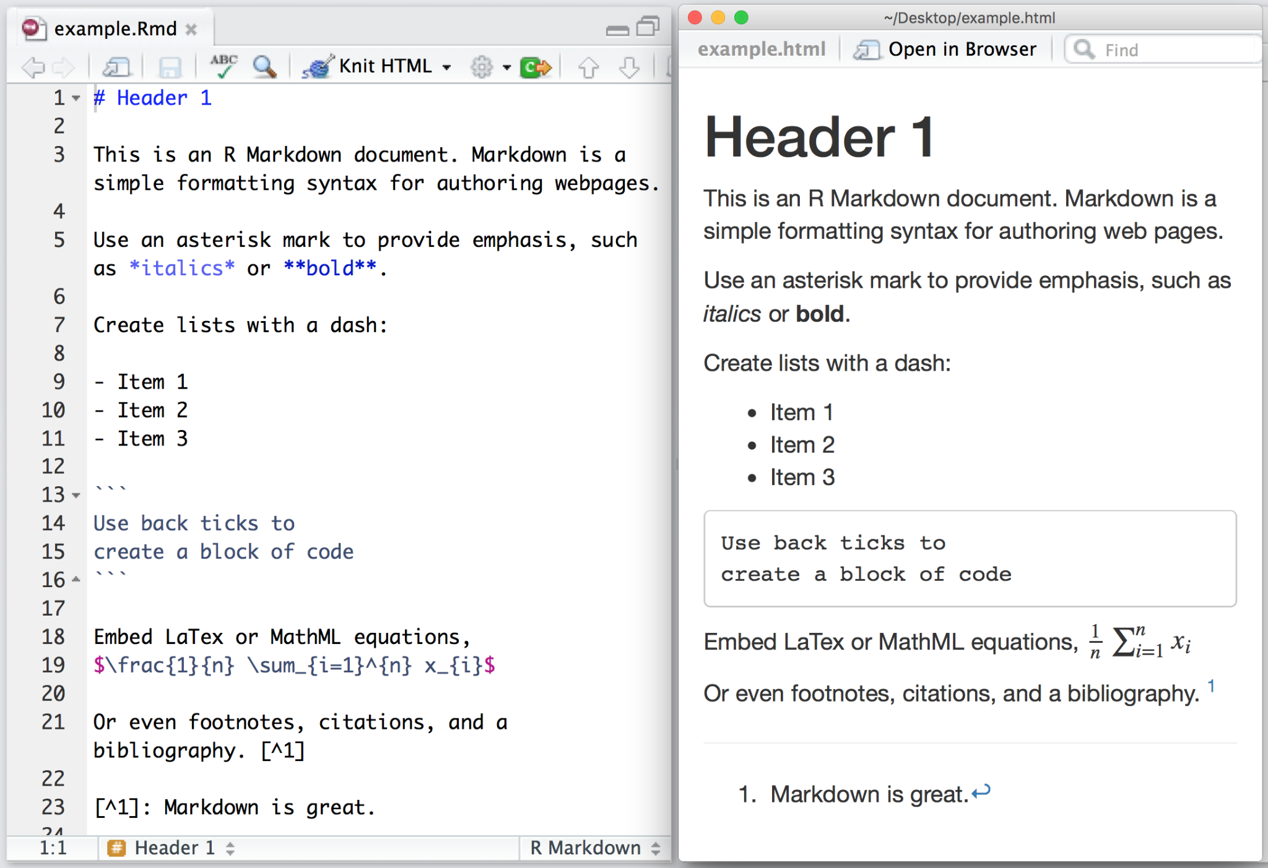
Vậy, cắt văn bản theo markdown là cắt theo những quy tắc sau:
- Tiêu đề Markdown (từ cấp 1 đến cấp 6): Dấu "#" và khoảng trắng.
- Kết thúc khối mã Markdown: Ba dấu gạch ngược "```".
- Đường kẻ ngang trong Markdown: Ba hoặc nhiều dấu sao "***", dấu gạch ngang "---", hoặc dấu gạch dưới "___".
- Dòng trống: Hai ký tự xuống dòng liên tiếp.
- Ký tự xuống dòng: Một ký tự xuống dòng.
- Khoảng trắng: Một khoảng trắng.
- Paragraph (đoạn): Cắt nội dung theo từng đoạn của văn bản.
- Token: Cắt nội dung theo số lượng token.
Token được hiểu đơn giản là các từ hoặc cụm từ được tách ra từ một văn bản để phân tích. Với Conductify Studio, để kiểm tra lượng token cho đoạn text, chọn nút .
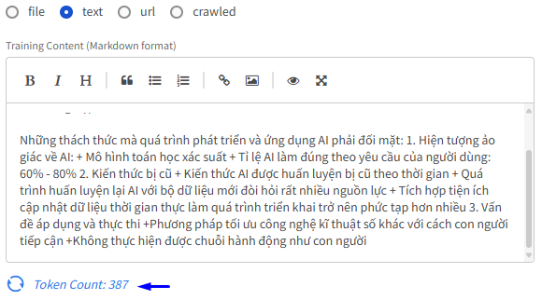
Khi dùng cách thức cắt văn bản bằng token thì hai trường thông tin Maximum Segment Length và Overlap length between segments sẽ có tác dụng:
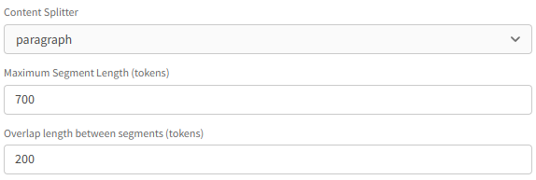
- Maximum Segment Length: Độ dài tối đa cho 1 segment. Ví dụ, nếu text gồm 1450 token thì hệ thống sẽ tách ra thành 3 segment, trong đó 2 segment đầu tiên gồm 700 token và segment cuối cùng gồm 50 token.
- Overlap length between segments: Độ dài chồng chéo giữa các segment. Ví dụ, nếu đoạn text gồm 1200 token thì hệ thống sẽ tách thành 2 segment gồm 700 token, trong đó segment 1 gồm 700 token đầu tiên và segment 2 sẽ gồm 200 token cuối cùng của segment 1 và 500 token còn lại.

